Anexa

Termeni şi Condiţii de Livrare*
Achiziția de Bunuri - Amenajare sala de curs
Subproiect: Titlul subproiectului: StepUP
Beneficiar: Universitatea Tehnică ”Gheorghe Asachi” din Iași
Ofertant: ____________________

Valabilitatea ofertei: [a se completa de către Ofertant]

1. Oferta de preț [a se completa de către Ofertant]

Nr. crt.  (1) | Denumirea produselor  (2) | Cant.  (3) | Preț unitar  (4) | Valoare Totală fără TVA  (5=3*4) | TVA  (6=5* %TVA) | Valoare totală cu TVA  (7=5+6)
LOT 1 | Mobilier (Scaune cu bancă – 50 locuri +Catedră – 1 buc)
LOT 2 | Sistem integrat de proiectie cu tablă interactiva (1 buc) + Laptop (2 buc) + Videoproiector (1 buc)
LOT 3 | White board- 1 buc + flipchart- 1 buc +Ecran de proiecție-1 buc
 | TOTAL

2. Preţ fix: Preţul indicat mai sus este ferm şi fix şi nu poate fi modificat pe durata executării contractului.

3. Grafic de livrare: Livrarea se efectuează în cel mult _______ zile de la semnarea Contractului, la destinația finală indicată, conform următorului grafic: [a se completa de către Ofertant]

Nr. crt. | Denumirea produselor | Cant. | Termene de livrare
LOT 1 | Mobilier (Scaune cu bancă – 50 locuri +Catedră – 1 buc)
LOT 2 | Sistem integrat de proiectie cu tablă interactiva (1 buc) + Laptop (2 buc) + Videoproiector (1 buc)
LOT 3 | White board- 1 buc + flipchart- 1 buc +Ecran de proiecție-1 buc

4. Plata facturii se va efectua în lei, 100% la livrarea efectivă a produselor la destinaţia finală indicată, pe baza facturii Furnizorului şi a procesului - verbal de recepţie, conform Graficului de livrare.

5. Garanţie: Bunurile oferite vor fi acoperite de garanţia producătorului cel puţin 1 an de la data livrării către Beneficiar. Vă rugăm să menţionaţi perioada de garanţie şi termenii garanţiei, în detaliu.

6. Instrucţiuni de ambalare:
Furnizorul va asigura ambalarea produselor pentru a împiedica avarierea sau deteriorarea lor în timpul transportului către destinaţia finală.

7. Specificaţii Tehnice:

LOT 1
A. Specificații tehnice solicitate | B. Specificații tehnice ofertate  [a se completa de către Ofertant]
Denumire produs: Mobilier  (Scaune cu bancă – 50 locuri +Catedră – 1 buc) | Marca / modelul produsului
Descriere generală: Pachetul este format din :  Scaune cu bancă – 50 locuri  Catedră – 1 buc | Descriere generală
1.Denumire produs: Scaune cu bancă – 50 locuri  Detalii specifice şi standarde tehnice minim acceptate de către Beneficiar  Cele 50 scaune cu bancă vor fi formate din urmatoarele din următoarele elemente distincte:  - Pupitru frontal cu blat rabatabil – 2 locuri  - Pupitru şi scaun central cu sezut pliabil si blat rabatabil  - – 2 locuri  - Scaun spate cu sezut pliabil – 2 locuri  Montarea celor 2 locuri va fi liniară, pe structură comună, din profile de aluminiu, prevazută cu sistem de fixare rigidă în pardoseală, pe suprafată plană.  Distanta interax sa poată fi reglabila între 450-550 mm, iar scaunele între rânduri să poată fi intercalabile.  Distanta de montare între rânduri = min.850mm.  Structura portanta va fi realizată din sisteme de fixare metalice, îmbinate cu profile extrudate din aluminiu înalt aliat, cu nervuri interne (care vor asigura rezistența sporită la sarcină) și canale de montare pentru părțile componente ( pupitre si scaune).  Elementele complementare ale structurii vor fi realizate din profile de aluminiu extrudat.  Pupitru frontal cu blat rabatabil – 2 seturi de două locuri  Dimensiuni:  - Inaltime totala: 820mm la nivel plan  - Inaltime la pupitru: 775mm  - Latime totala laterala: 510mm  - Adancime pupitru: 300mm  - Latime pupitru: 500mm  - Distanta interax pentru picioare: 1200 – 2400 mm  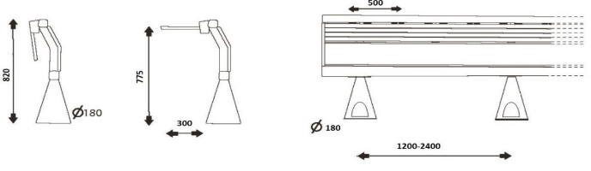  - Adancime picior: 75 – 180mm in functie de pozitionare (pe gradena sau plan)  Imaginile sunt orientative  Structura  Structura portanta va fi realizata din elemente metalice verticale si profile orizontale extrudate din aluminiu inalt aliat, cu insertii decorative din MDF melaminat. Profilele din aluminiu sunt sablate si sunt prevazute cu sisteme de montare pentru pupitru culisabil.  Pupitru  Va fi realizat din MDF melaminat cu adancimea de 300mm. Va fi montat de profilul superior cu un sistem culisabil. Culisarea este realizata pe sisteme de sine cu protectie teflonata.  Se va fixaeaza in pozitie orizontala prin blocare mecanica automata.,Sistem de ancorare in pardoseala: multipunct, prin picioare, fixate cu conexpand  Culoare la alegerea beneficiarului din mostrarul furnizorului, după semnarea contractului .  Pupitru şi scaun central-  23 seturi de două locuri ( 46 locuri  Dimensiuni:  - H total este in functie de inaltimea gradenei: de la 820 -1170mm  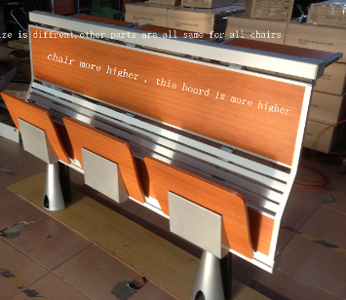  - Inaltimea la pupitru: 775mm  - Adancime pupitru: 300mm  - Latime pupitru: 500mm  - Adancime sezut: 400mm  - Latime sezut: 450mm  - Inaltime sezut: 470mm  - Distanta interax sezut: 450-550mm  - Latime laterala totala: 880mm  - Distanta interax pentru picioare: 1100mm  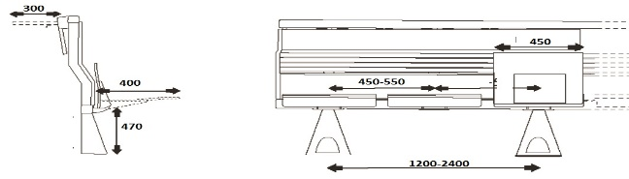  Adancime picior: 75 – 180mm in functie de pozitionare (pe gradena sau plan  Imaginile sunt orientative  Structura  Structura portanta va fi realizata din elemente metalice verticale si profile orizontale extrudate din aluminiu inalt aliat, cu insertii decorative din MDF melaminat. Profilele din aluminiu sunt sablate si sunt prevazute cu sisteme de montare pentru pupitru culisabil.  Sezut  Sezutul realizat din placaj multistrat de 10 mm grosime.  Sistemul de rabatare automat, la ridicare, este prevazut cu arcuri, bucse de cauciuc si opritori cu garnitura antifonica. Prinderea sezutului de sistemul automat de rabatare se face prin fixare perimetrala multipunct.  Distanta interax reglabila prin culisare prin pe canalul structurii portante, fiind cuprinsa intre 450-550mm.  Adancimea sezutului este de 400mm, latimea sezutului = 450mm.  Pupitru  Va fi realizat din MDF melaminat cu adancimea de 300mm. Va fi montat de profilul superior cu un sistem culisabil. Culisarea este realizata pe sisteme de sine cu protectie teflonata.  Se va fixaeaza in pozitie orizontala prin blocare mecanica automata.  Sistem de ancorare in pardoseala: multipunct, prin picioare, fixate cu conexpand  Scaun spate cu șezut pliabil- 2 set de două locuri Dimensiuni:  - H total este in functie de inaltimea gradenei: de la 820mm  - Adancime sezut: 400mm  - Latime sezut: 450mm  - Inaltime sezut: 470mm  - Distanta interax sezut: 450-550mm  - Latime laterala totala: 880mm  - Distanta interax pentru picioare: 1100mm  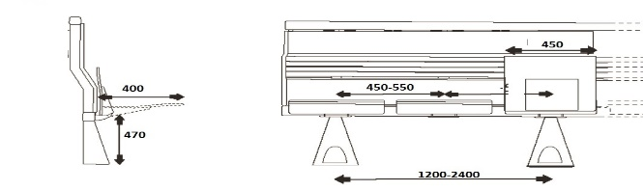  Adancime picior: 75 – 180 mm in functie de pozitionare (pe gradena sau plan  Imaginile sunt orientative  Structura  Structura portanta este realizata din elemente metalice verticale si profile orizontale extrudate din aluminiu inalt aliat, cu insertii decorative din MDF melaminat. Profilele din aluminiu sunt sablate si sunt prevazute cu sisteme de montare pentru pupitru culisabil.  Sezut  Sezutul este realizat din placaj multistrat de 10mm grosime. Sistemul de rabatare automat, la ridicare, este prevazut cu arcuri, bucse de cauciuc si opritori cu garnitura antifonica. Prinderea sezutului de sistemul automat de rabatare se face prin fixare perimetrala multipunct. Distanta interax este reglabila prin culisare pe canalul structurii portante, fiind cuprinsa intre 450-550mm. Adancimea sezutului este de 400mm, latimea sezutului = 450mm. Culoare stejar.  Sistem de ancorare in pardoseala: multipunct, prin picioare, fixate cu conexpand sau holsuruburi cu diblu.  Partile de lemn ale intregului ansamblu, vor fi in aceeasi nuanta de culoare si sunt la alegerea beneficiarului conform catalogului producatorului  2. Catedra – 1 buc  Detalii specifice şi standarde tehnice minim acceptate de către Beneficiar:  Descriere:  Catedra executata modular din MDF melaminat, cu blatul de min. 20 mm grosime cu muchiile rotunjite. Peretii laterali si politele vor cantuite cu cant ABS de 2 mm culoarea argintiie.  Pe placa din fata la 2/3 din inaltimea ei este montata ornamental o grila din aluminu eloxat.  Catedra contine 1 modul, iar la partea inferioara acestea sunt prevazute cu sistem de protectie a pardoselii si reglare pe inaltime.  Culoare ca și pupitrele.  Dimensiuni (Lxlxh) :  Lungime modul – 1700 mm  Latime – 700 mm  Inaltime – 750 mm  Imaginile sunt orientative  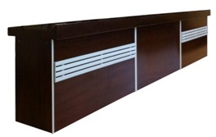 | Detaliile specifice şi standardele tehnice ale produsului ofertat
Termen de livrare : maxim 30 zile

LOT 2
A. Specificații tehnice solicitate | B. Specificații tehnice ofertate  [a se completa de către Ofertant]
Denumire produs: Sistem integrat de proiectie cu tablă interactiva (1 buc) + Laptop (2 buc) + Videoproiector (1 buc) | Marca / modelul produsului
Descriere generală: Pachetul este format din :  Sistem integrat de proiectie cu tablă interactiva (1 buc) Laptop (2 buc)  Videoproiector (1 buc) | Descriere generală
1. Sistem integrat de proiectie cu tablă interactiva – 1 buc
Detalii specifice şi standarde tehnice minim acceptate de către Beneficiar:
Sistemul va include:
- Tabla interactiva
- Suport de montare
- Cablu conexiune USB (min.5m)
- Set de 4 stilouri magnetice
- CD ce contine: driver , soft interactiv, ghid de instalare si utilizare
Specificatii tehnice:
• Tehnologie: infrarosu IR
• Mod actionare: cu degetul sau orice obiect care poate exercita presiune
• Precizie: ≤ 2 mm
• Viteza cursor: min 125 pct/sec
• Timp de raspuns: primul punct: min.25 ms, urmatoarele puncte: 8 ms
• Rezolutie: min.(8192x8192)
• Suprafata: ceramica
• Proprietati suprafata: stergere uscata, magnetica
• Conectare la PC prin cablu USB
• Calitate, certificata de CE, FCC, ROHS
Dimensiuni:
• Dimensiunea suprafetei de scris (cm): min.(167 x 117.6)
• Diagonala suprafetei de scris (cm): min. 203.2
• Grosime (cm): cca. 3
• Proportia (L:l): 4:3
Tehnologia utilizata prin infrarosu (IR) va permite folosirea tablei interactive de către 4 utilizatori simultan, fiecare putând efectua orice operatie sau gesturi multiple (inclusiv zoom, rotire, micsorare). Dispozitivul va funcționa în modul Plug&Play, astfel ca nu va nevoie de alte instalari suplimentare, și va funcționa din momentul în care se conectează tabla interactiva la calculator.
2. Laptop – 2 buc
Detalii specifice şi standarde tehnice minim acceptate de către Beneficiar:
Laptop Ultraportabil – 1 buc
UX534FT, cu procesor Intel® Core™ i5-8265U pana la 3.9 GHz – sau echivalent, 15", Full HD, 16GB, 512GB SSD M.2, NVIDIA GeForce GTX1650 MAX Q 4GB – sau echivalent, Windows 10, Royal Blue sau Black
Procesor
Producator procesor:Intel®,Tip procesor-i5;Model procesor -8265U;Arhitectura-Whiskey Lake
Numar nuclee 4;Frecventa nominala 1.6 GHz;Cache-6144 KB;Frecventa Turbo Boost-3.9 GHz;
Tehnologie procesor-14 nm;Procesor grafic integrat:Intel® UHD Graphics 620 – sau echivalent
Afișare
Diagonala display-15.6 inch,Format display Full HD,Tehnologie display LCD LED
Finisaj display Glare,Rezolutie:min( 1920 x 1080)
Memorie
Capacitate memorie Min.16 GB;Tip memorie-DDR4;Memorie integrata-16384 MB;
Capacitate memorie maxima suportata16 GB
Hard disk
Tip stocare-SSD
Palcă video
Tip placa video-Dedicata;Chipset video-nVidia GeForce GTX;Model placa video-GTX 1650; – sau echivalent
Capacitate memorie video-4096 MB;Tehnologii placa video-DirectX 12;GeForce Experience – sau echivalent
Tip memorie placa video-GDDR5;Multimedia:Camera WEB-HD,Audio:Difuzoare stereo;Microfon
Conectivitate și porturi:Porturi:2 x USB 3.1,1 x HDMI,1 x USB type C,1 x Audio Out/Microfon
Cititor de carduri-SD;Wireless-802.11 ac;Versiune Bluetooth-5.0
Tastatura internationala
Accesorii incluse: Adaptor 120W;Husa;Adaptor USB 3.0 la RJ45
Laptop – 1 buc
Laptop: X509FB cu procesor Intel® Core™ i5-8265U pana la 3.9 GHz, Whiskey Lake – sau echivalent, 15.6", Full HD, 8GB, 1TB, NVIDIA GeForce MX110 2GB – sau echivalent, Endless OS, Slate Gray sau Black
Procesor
Producator procesorIntel®;Tip procesor-i5;Model procesor-8265U;ArhitecturaWhiskey Lake
Numar nuclee 4;Frecventa nominala 1.6 GHz;Cache-6144 KB;Frecventa Turbo Boost-3.9 GHz,Tehnologie procesor-14 nm;Procesor grafic integrat Intel® UHD Graphics 620 – sau echivalent
Afișare:
Diagonala display-15.6 inch;Format display Full HD;Tehnologie display LCD-LED;Rata de refresh 60 Hz;Finisaj display Anti-Glare
Rezolutie min(1920 x 1080)
Memorie
Capacitate memorie, min8 GB;Tip memorieDDR4;Numar sloturi1;Memorie integrata-min 4096 MB;Capacitate memorie maxima suportata-12 GB.
Hard disk
Tip stocare-HDD;Capacitate HDD/SSHD-1 TB;Viteza HDD-5400 rpm
Placa video
Tip placa video-Dedicata;Chipset video-nVidia GeForce MX;Model placa video MX110 – sau echivalent
Capacitate memorie video-min.2048 MB;Tehnologii placa video-DirectX 12;GeForce Experience – sau echivalent
Tip memorie placa video-GDDR5
Multimedia
Camera WEB,VGA;Audio-Difuzoare stereo;Microfon;Tehnologii audio,Waves MaxxAudio Pro – sau echivalent
Conectivitate și porturi
Porturi 1 x USB 3.0;2 x USB 2.0;1 x HDMI;1 x USB 3.1 type C;1 x Audio Out/Microfon
Cititor de carduri_Micro SD;Micro SDHC,Micro SDXC;Wireless 802.11 ac
Versiune Bluetooth 4.2
Limba tastatura Tastatura internationala
Accesorii incluse Adaptor 65W
3. Videoproiector – 1 buc
Detalii specifice şi standarde tehnice minim acceptate de către Beneficiar:
Videoproiector tip EB-S41, SVGA, 3300 lumeni, Alb (sau echivalent)
Destinat pentru:Business,Home Cinema,Educatie
Functii :Telecomanda
Latimeaprox.302 mm;Adancime:aprox.237 mm;Inaltime:aprox.82 mm
Specificații tehnice
Putere lampa, 210 W
Durata de viata lampa min.6000 h
Nivel zgomot:max (28 dB-37 dB)
Tensiune alimentare240 V
Optica
Sistem de proiectie-3LCD;Rezolutie imagine:min.(800 x 600);Rezolutie video-SVGA;Format 4:3
Contrastdinamic:min(15000:1);Luminozitate imagine:max.3300 lm
Distanta maxima de proiectie-2.4 m;Culori afisate,min.1.07 miliarde
Conectivitate
Interfata:1 x USB;1 x HDMI;1 x Mini USB;1 x VGA;Conexiune retea-Ethernet;
Putere difuzoare integrate2 W
Termen de livrare : maxim 20.12.2019

LOT 3
A. Specificații tehnice solicitate | B. Specificații tehnice ofertate  [a se completa de către Ofertant]
Denumire produs: White board- 1 buc + flipchart- 1 buc +Ecran de proiecție-1 buc | Marca / modelul produsului
Descriere generală: Pachetul este format din :  White board- 1 buc  Flipchart- 1 buc  Ecran de proiecție-1 buc | Descriere generală
1. White board – 1 buc
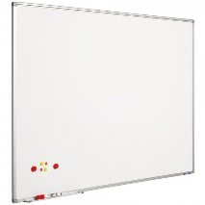
Detalii specifice şi standarde tehnice minim acceptate de către Beneficiar:
Tabla alba magnetica 100 x 200 cm abatere permisa +/- 3%, profil aluminiu SL, SMIT (sau echivalent)
Suprafata magnetica tratata special rezistenta la actiunea acizilor si zgarieturi.
Rama aluminiu profil Softline.
Se va livra cu accesorii pentru montare pe perete si tavita (30 cm).
2. Flipchart – 1 buc
Detalii specifice şi standarde tehnice minim acceptate de către Beneficiar:
Flipchart magnetic, 70 x 100cm, tip SMART 333 (sau echivalent)
Tip suprafata:magnetica
Dimensiuni:70 x 100cm abatere permisa +/- 3%
Culoare suprafata:alba
Material rama:aluminiu
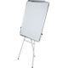
Suport pentru markere:da
Ajustabil pe inaltime:da
3.Ecran de proiectie – 1 buc
Detalii specifice şi standarde tehnice minim acceptate de către Beneficiar:
Ecran de proiectie pentru perete, 1500 x 1138 mm abatere permisa +/- 3%, 4:3, NOBO (sau echivalent)
Tip ecran Manual
Tip montare Perete
Format 4:3
Tip proiectie Fata
Unghi de vizibilitate 160 °
Dimensiune vizibila pe latime 150 cm
Dimensiune vizibila pe inaltime 113 cm
Suprafata ecran Matte White
Culoare carcasa Alb
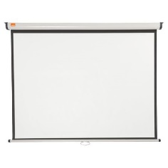

Termen de livrare : maxim 20.12.2019

NUMELE OFERTANTULUI_____________________
Semnătură autorizată___________________________
Locul:
Data:

Anexa Termeni și Condiții de Livrare este formularul în care Beneficiarul va completa condițiile în care dorește furnizarea bunurilor (Pct. 3 - perioada de livrare, pct. 7A – Specificații Tehnice solicitate). Ofertanții completează formularul cu oferta lor - pct.1, pct. 3 si pct.7B - şi îl returnează Beneficiarului semnat, dacă acceptă condițiile de livrare cerute de Beneficiar.

